И.М. Бондарева
9 класс
Родной русский язык
Дата урока: 17.06.22
Урок 30 Повторение изученного по теме «Речь. Текст. Виды преобразования текстов».

ХОД УРОКА
- Организационный момент.
Здравствуйте!
Семнадцатое июня
Классная работа
Повторение изученного по теме «Речь. Текст. Виды преобразования текстов»

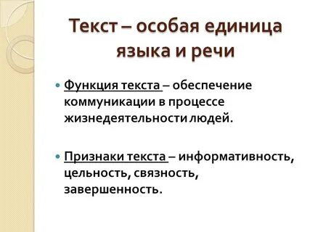

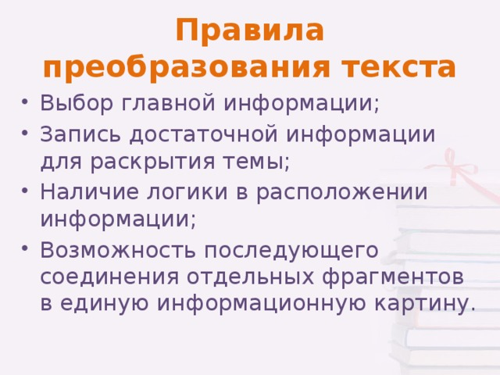
II. Работа с учебником.
https://pdf.11klasov.net/14658-russkij-rodnoj-jazyk-9-klass-uchebnik-dlja-obscheobrazovatelnyh-organizacij-aleksandrova-o-i-dr.html

- Выполните Упражнение 155 (1, 2) (Устно).
- Выполните Упражнение 160 (письменно)

До свидания!!!

